课程设计及需求分析
课程设计要求：
（1）形式：请以2人一组(能1人一组更好)，自由组合，分组讨论完成。（如果总人数为奇数，最后落单的1人为一组）
（2）内容：
- 选项一：请选择一款自己比较熟悉的现有软件（不要太复杂，要搞清楚该软件能完成什么业务？业务的总流程如何？有哪几类用户？），按照数据库设计的步骤，写出该软件的数据库设计的整个过程。
- 选项二：请小组讨论，确定要在某一个应用环境实施数据库应用系统，根据需求（可以实际调查，也可以自己虚构），拟开发一个新的软件来实现该系统的数据管理。按照数据库设计的步骤，写出该系统的数据库设计的整个过程。

（3）以下选题供参考：
如：超市销售管理，服装销售管理，餐饮管理，讲座票务管理，仓库管理，培训学员管理，会员管理，社团管理等等。
要求系统不要太复杂，不要过于庞大，但是功能相对完整，能实现核心的业务功能，不要只是系统的一小部分功能，有些暂时我们实现不了的功能就不要涉及了，如话费充值，银行转账等等。
（4）课程设计实验报告提交形式
最后以文档的形式提交实验报告，该文档需要体现数据库设计的各个阶段以及各个阶段的成果。
至少体现以下阶段：
- 需求分析：要有数据流图和数据字典
- 概念结构设计：要有E-R图
- 逻辑结构设计：最终确定数据库的模式，即表结构

需求分析
需求分析方法：
- 调查需求（设计人员ßà用户）
- 达成共识（设计人员ßà用户）
- 分析并表达需求（设计人员ßà用户）

一、系统功能说明
可以从以下几个方面分析考虑：
1．你的系统有什么作用，即通过该系统能完成什么业务？该业务流程如何？请用文字或者图表表示出来。
2．首先明确系统有哪几类用户？请列出。
3．这些用户完成哪些工作业务？需要用到哪些数据？
请列出。（此步实际上是确定系统功能）
4．针对以上这些功能，其操作步骤和可能的处理流程/实现过程（即系统内部是如何实现的）如何？在处理流程中会用到什么数据？用概括的文字说明。依次列出所有功能的操作步骤和处理流程。

5.把以上这些信息分析出来，最后就能得出：系统需要管理哪些数据
（数据字典部分要用到，很重要！！！）

一、系统功能说明
根据选定的题目（现有软件或者自开发软件），请各个小组讨论，确定该软件都有哪些功能？（请至少列出8个以上的核心功能）
案例：
东方学院图书管理系统 为例。
（由于本文档已经采用了这个例子，所以请各个小组不要选择图书系统了。）

1．你的系统有什么作用，即通过该系统能完成什么业务？该业务的处理过程如何？请用文字写出来。
东方学院图书管理系统的主要功能就是，利用该系统可以管理各种图书信息、读者信息，以及利用该系统可以方便地进行借书和还书，读者可以预约图书，逾期还书会有一定的罚款。
其主要的业务流程是：
- 图书馆工作人员需要“新书入库”；
- 图书馆工作人员需要“导入新用户”
- 读者“查询”；
- 读者“预约图书”；
- 读者“借书”；
- 读者“还书”；
- 图书馆工作人员“图书遗失损坏逾期罚款”
- 图书馆工作人员“图书注销”
系统总体业务流程
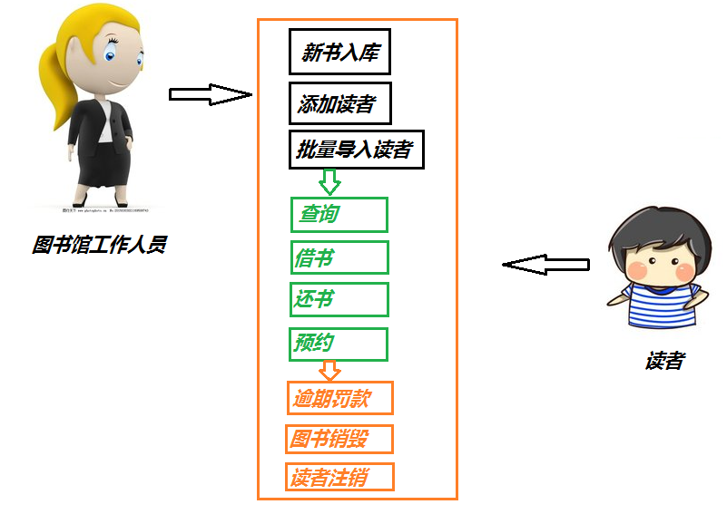

2．明确系统有哪几类用户？请列出。
东方学院图书管理系统有三类用户：
（1）读者：享受图书馆的资源，如预约书籍、借书、还书、查询相关书籍等
（2）图书馆工作人员：完成图书馆内相关信息的管理，如图书管理（新书入库、图书销毁），读者信息管理（添加读者、批量导入读者、读者注销）、逾期罚款等等
（3）系统管理员：负责整个系统的正常运行和维护，如数据库的备份和还原等
3．这些用户分别完成哪些工作业务？
请列出。（此步实际上是确定系统功能，功能名称命名的时候，一般用动词（或动宾短语），如借书、还书等等）
东方学院图书管理系统有三类用户：
（1）读者
A．借书
B．还书
C．预约图书
D．续借图书
E．管理个人的基本信息
（2）图书馆工作人员：
A．新书入库
B．修改书籍信息
C．批量导入读者
D．读者注销
E．图书注销
F．图书遗失损坏逾期罚款
（3）系统管理员：负责整个系统的正常运行和维护，如数据库的备份和还原等
A．系统备份
B．系统还原

3．针对以上这些功能，其操作步骤和可能的处理流程（即你在开发系统时内部将如何实现）如何？在处理流程中会用到什么数据？用概括的文字说明。
操作步骤和处理流程的区别：
- 操作步骤：侧重于表面，是从使用者角度考虑的。说明该功能如何使用和操作，相当于是软件使用说明书。
- 处理流程：侧重于系统内部的数据处理，是从系统开发者的角度考虑。说明完成该功能，需要处理哪些数据，以及是如何处理的？如先要从何处得到数据，然后对数据怎么处理，最后这些数据保存到哪里或者怎么输出等等。
操作步骤仅仅说明了用户如何输入数据，但是没有说明对用户输入的数据，怎么处理，最终产生处理结果。

如：东方学院图书管理系统中的读者的借书功能：
（1）读者
A．借书
操作步骤：
- 打开界面
- 刷卡
- 扫描书籍条码
- 完成

处理流程：
- 读者输入读者卡号
- 查询该读者相关借阅信息
  - 查到→显示该用户当前借阅信息（要在数据库中读取该读者的借阅信息），继续下一步。
  - 查不到→提示“卡号有误！”→结束。
- 输入书籍条码号
- 判断该读者能不能继续借书（要用到数据库中相应的信息，可以考虑在数据库中需要保存哪些信息？）
  - 考虑各种判断条件？如有无超期书？已借书籍数量是否达上限？
  - 判断结果：
    - 可借，继续下一步
    - 不可借→提示信息→结束。
- 判断该书是否是可借的状态（是否要用到数据库中相应的信息，可以考虑在数据库中如何表示书籍状态信息？）
  - 可借,继续下一步
  - 不可借→提示信息→结束。
- 在数据库中修改该读者借阅信息和书籍状态信息（还是需要对数据库进行操作，保存各种相关信息，可以考虑在数据库中需要保存哪些信息？）
- 反馈读者借阅结果：借阅成功。

根据以上的处理流程，可以分析得出借书功能需要用到哪些数据。而所有功能所用到的所有数据就是整个系统需要管理的数据，也就是数据库里面必须保存的数据。
还是上面借书的例子，要考虑借书的细节，如不同类型的用户最多能借几本书？借期是多长？如果有超期的书未还则不能借书？等等。这样自然就能考虑到读者信息应该包含读者类型的属性（一个属性对应数据字典中的一个数据项，也就是表中的一列）；书籍借阅信息里面应该有借阅日期、归还日期等属性；已借书籍数量可以每次统计，也可以在读者信息设置已借书籍数量的属性。总之，在明确处理流程的同时也确定了需要管理的数据。

依次列出所有功能的操作步骤和处理流程。

把以上这些信息分析出来，最后就能得出：系统需要管理哪些数据
（数据字典部分要用到，很重要！！！）
读者信息：读者卡号，姓名，学号，班级，类型，可借阅书籍上限等
书籍信息：条码号，书名，出版社，作者，价格，出版时间，关键字，状态
借阅信息：读者卡号，条码号，借阅日期，归还日期
罚款信息：流水号，读者卡号，日期，金额，事由，书籍条码号
。。。。。。

